|  |  |
| --- | --- |
| Gerb-BMSTU_01 | Министерство науки и высшего образования Российской Федерации  Федеральное государственное бюджетное образовательное учреждение  высшего образования  «Московский государственный технический университет  имени Н.Э. Баумана  (национальный исследовательский университет)»  (МГТУ им. Н.Э. Баумана) |
| ФАКУЛЬТЕТ «Робототехника и комплексная автоматизация»  КАФЕДРА «Компьютерные системы автоматизации производства»  РАСЧЕТНО-ПОЯСНИТЕЛЬНАЯ ЗАПИСКА  К ВЫПУСКНОЙ КВАЛИФИКАЦИОННОЙ РАБОТЕ  НА ТЕМУ:  «Автоматизированная система подачи модельного раствора для тестирования бытовых фильтров-кувшинов»  Студент РК9-83Б А.Д.Пуриц  (Подпись, дата)  Руководитель ВКР А.О.Ненашев  (Подпись, дата)  Нормоконтролер М.А.Ермолова  (Подпись, дата) | |
| 2021 г. | |

**РЕФЕРАТ**

Пояснительная записка к выпускной квалификационной работе «Автоматизированная система подачи модельного раствора для тестирования бытовых фильтров-кувшинов» содержит 58 страниц текста основной части, 34 рисунков и 2 приложения.

Предметом исследования является проектирование системы, которая предназначена для автоматизации процесса фильтрации раствора, в данном случае контроль объёма отфильтрованного раствора выполняется с помощью ПЛК.

Объектом исследования являются алгоритм работы программы для правильного регулирования подачи раствора (с помощью расходомера) и организация всех компонентов для высокоэффективной работы системы.

В процессе работы проводился анализ существующих решений, разработка оптимального алгоритма, подборка всех необходимых компонентов, выбор языка программирования и ПО для написания алгоритма.

В результате работы была разработана система автоматизации процесса, которую можно внедрить в любое производство для оптимизации и ускорения работы.

Ключевая характеристика: в системе используются механизмы обмена данными, предусмотренные производителями технологического оборудования.**СОДЕРЖАНИЕ**

[ВВЕДЕНИЕ 4](#_Toc74745299)

[СПИСОК УСЛОВНЫХ ОБОЗНАЧЕНИЙ 5](#_Toc74745300)

[1 Постановка задачи 7](#_Toc74745301)

[2 Предпроектные исследования 8](#_Toc74745302)

[2.1 Целевое обследование объекта 8](#_Toc74745303)

[2.2 Подбор компонентов 8](#_Toc74745304)

[3 Техническое задание 14](#_Toc74745305)

[4 Программа ПЛК 16](#_Toc74745306)

[4.1 Блоки программы 16](#_Toc74745307)

[4.2 Аварийные случаи 25](#_Toc74745308)

[5 Разработка интерфейса взаимодействия с системой 28](#_Toc74745309)

[5.1 Базовая информация о Human Machine Interface 28](#_Toc74745310)

[5.2 Разработка экранов HMI 31](#_Toc74745311)

[6 Результаты симуляции 34](#_Toc74745312)

[7 Проектирование принципиальной электрической схемы 37](#_Toc74745313)

[8 Техника безопасности и условия жизнеобеспечения 39](#_Toc74745314)

[8.1 Требования к освещению в помещении 40](#_Toc74745315)

[8.2 Общие требования к организации рабочих мест 43](#_Toc74745316)

[ЗАКЛЮЧЕНИЕ 45](#_Toc74745317)

[СПИСОК ИСПОЛЬЗОВАННЫХ ИСТОЧНИКОВ 46](#_Toc74745318)

[ПРИЛОЖЕНИЕ А 48](#_Toc74745319)

[ПРИЛОЖЕНИЕ Б 51](#_Toc74745320)

# **ВВЕДЕНИЕ**

Промышленное производство призвано удовлетворять потребности общества в промышленной продукции. При возникновении в обществе потребности в новой или модернизированной промышленной продукции (возникновение спроса на продукцию) потенциальный производитель осуществляет ее проектирование и подготовку производства, после чего начинается само производство. Производство продукции продолжается пока существует спрос на нее, и реализация продукции приносит прибыль.

Автор ВКР начал работать на предприятии компании ООО “ГИДРОТЕХ” в 2020 году в должности помощника техника-технолога. Участие в производственной деятельности, наблюдения за работой коллег и других сотрудников предприятия, знания, полученные за время обучения – все это подтолкнуло к мысли о создании автоматизированной системы производственной среды за счет связывания технологического оборудования и информационных систем

Предварительное обсуждение идеи со специалистами предприятия выявило определенную заинтересованность в создании такой системы.

Актуальность этого проекта обусловлена назревающей необходимостью в изменениях принципов управления, которые должны соответствовать совершенствующейся технологии производства.

Перспективами проекта являются с одной стороны тиражирование системы в пределах предприятия, а с другой – создание собственного продукта или компонента другой системы, которые могут быть реализованы на рынке.

# **СПИСОК УСЛОВНЫХ ОБОЗНАЧЕНИЙ**

В настоящей РПЗ применяют следующие термины с соответствующими определениями:

Аналоговый вход — это вход контроллера для подключения различных устройств или датчиков, который преобразовывает непрерывный сигнал в двоичное дискретное значение для работы в системе программируемых контроллеров.

Дискретный вход — это вход контроллера для подключения различных устройств или датчиков, выход которых имеет конечное число устойчивых состояний.

Дискретный сигнал — это прерывающийся сигнал, который изменяется во времени и принимает любое из списка значений.

Аналоговый сигнал — это непрерывный сигнал, который представляется в виде функции, зависящий от времени и описывающийся непрерывным множеством возможных значений.

Расходомер — прибор, измеряющий объёмный расход или массовый расход вещества, то есть количество вещества (объём, масса), проходящее через данное сечение потока, например, сечение трубопровода в единицу времени.

Датчики уровня — первичный полевой прибор в системах автоматизации. Существует множество датчиков уровня, измеряющих различные физические величины. Изначально во времена становления промышленной автоматики наиболее доступным было измерение уровня жидкости.

Клапан — это устройство, являющееся одним из элементов трубопроводной арматуры, предназначенное для открытия, закрытия и регулирования потока рабочей среды.

Нормально открытый/закрытый контакт — термин, характеризующий конструкцию контактов реле, кнопок и других переключающих электрических коммутационных устройств, которые имеют два несимметричных состояния. Одно состояние — пассивное, другое — активное.

HMI — (Human-machine interface) — средства, позволяющие человеку вмешаться в поведение систем. Он представляет собой компьютер с графическим дисплеем.

ВКР — выпускная квалификационная работа.

# **1 Постановка задач****и**

Для данной ВКР был приведён следующий алгоритм действий:

1) Проанализировать существующие варианты автоматизации данного процесса.

2) Сформировать требования к системе автоматизации процесса очистки раствора; обосновать необходимость автоматизации.

3) Разработать техническое задание на проектируемую систему автоматизации.

4) Разработать функциональную схему системы автоматизации, спроектировать структуру и алгоритмы системы автоматизации.

5) Произвести математическое моделирование системы автоматизации.

6) Разработать полный пакет технологической документации.

7) Проанализировать применение разрабатываемой системы для модельных условий.

Целью проекта является создании автоматизированной системы сбора производственных данных, призванной заменить труд и отдельные функции работников, связанных с мониторингом производства и технологического оборудования, а также повысить достоверность, доступность и упорядоченность этой информации.

# **2 Предпроектные исследования**

# **2.1 Целевое обследование объекта**

**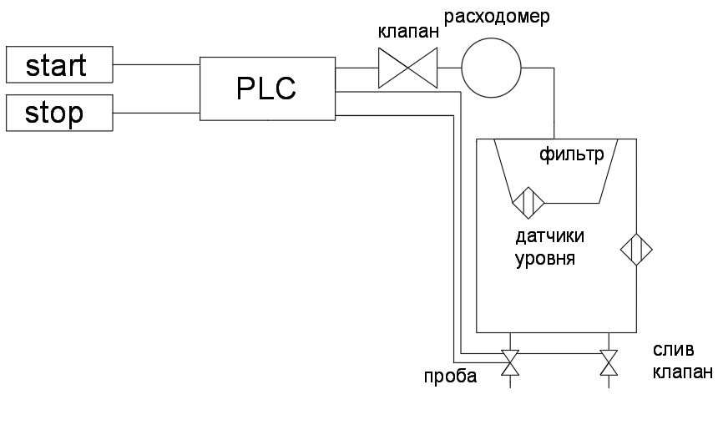**Рассмотрим процесс фильтрации модельного раствора необходимого нам объёма. После нажатия на start ПЛК обрабатывает входной сигнал и генерирует сигнал на выходе, тем самым, открыв клапан, что позволяет расходомеру отсчитать нужный объём раствора, которое представлен в некоторым количестве импульсов [1]. Далее он передаёт информацию обратно ПЛК, и он закрывает клапан. После размыкания датчика уровня (это свидетельствует о том, что весь раствор профильтровался) ПЛК открывает либо клапан проба, либо клапан слив (в зависимости от задания). Для того, чтобы точно определить, когда следует открыть клапан проба/слива была предусмотрена установка датчика уровня. Когда все пробы будут пройдены, ПЛК заканчивает свою работу [2].

Рисунок 1 — Структурная схема

# **2.2 Подбор компонентов**

Основным компонентом является ПЛК. В данной ВКР используется ПЛК 6ES7214-1HF40-0XB0 компании Siemens. Данный ПЛК имеет в своем составе 14 дискретных входов и 10 дискретных выходов. Напряжение дискретного входа 24 V[3].

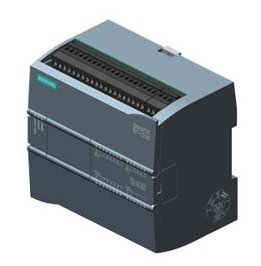Рисунок 2 – ПЛК 6ES7214-1HF40-0XB0

Расходомер является вторым по значимости компонентом, так как именно от него зависит точность измерения объёма раствора. Экономить на точности нет смысла, поэтому идеальным по отношению цена/качество будет Солис ДР15М-3/15 - датчик расхода жидкости. Его стоимость составляет 4400 рублей, а разрешающая способность 0,01 литр/импульс [4].

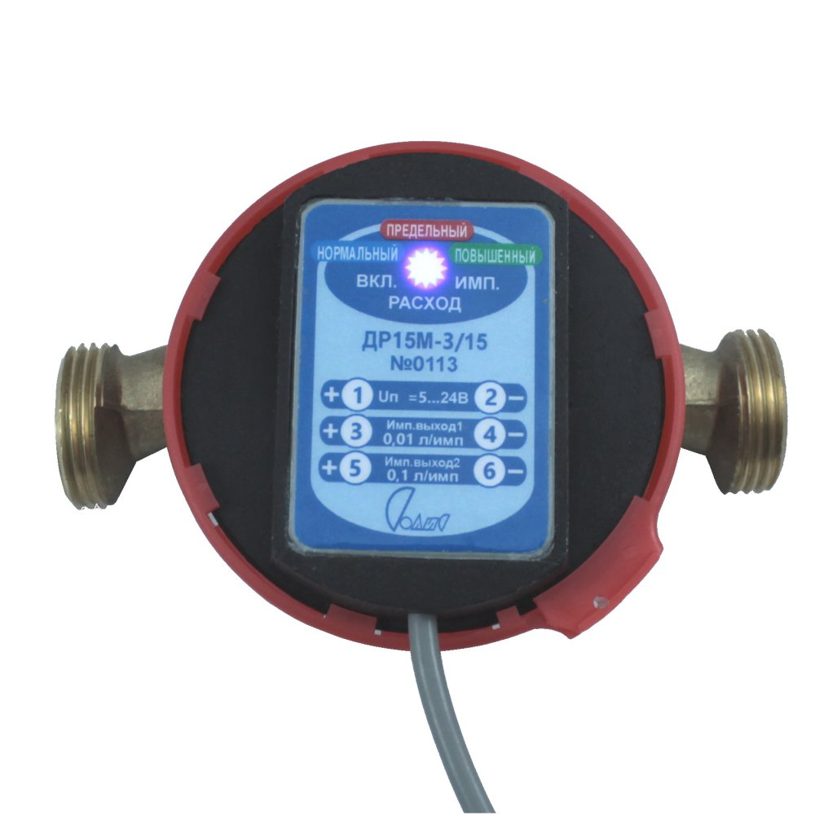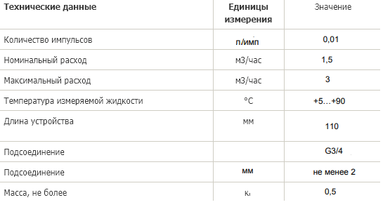Таблица 1 – Технические характеристики датчика расхода жидкости

Рисунок 3 – Расходомер Солис ДР15М-3/15

Для того, чтобы регулировать потоки жидкости, я использовал мембранный клапаны 6281 сери S.EV., стальные, для жидких сред и датчиком положения. Всего будет 3 клапана: один, отвечающий за подачу раствора в фильтр, и два, отвечающие за слив и пробу [5].

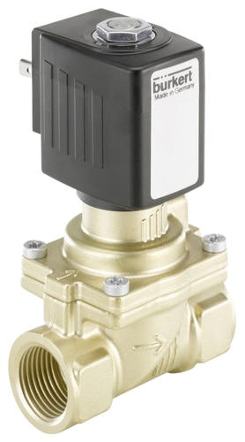Рисунок 4 – Клапан 6281 сери S.EV.

Датчик уровня кондуктометрический ОВЕН ДУ.3-0,5. В нашей системе их будет два. Один будет располагаться в непосредственно в фильтре, а второй в баке с водой [6].

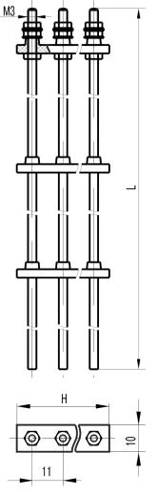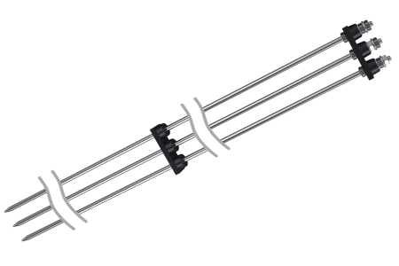Рисунок 5 – Чертеж датчика ОВЕН ДУ.3-0,5

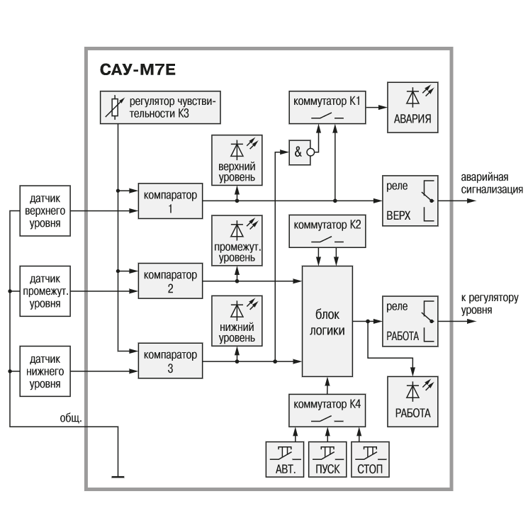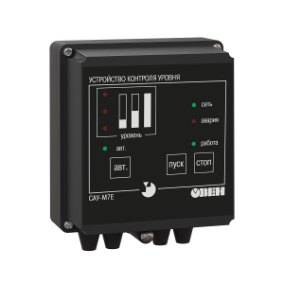Оба датчика будут подключены к САУ-М7Е регулятору уровня жидкости. Контроль уровня осуществляется при помощи трех датчиков, которые устанавливаются пользователем в резервуаре на заданных по условиям технологического процесса отметках:**нижней, промежуточной, верхней [7].**

Рисунок 6, 7 – Функциональная схема прибора

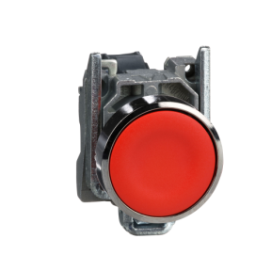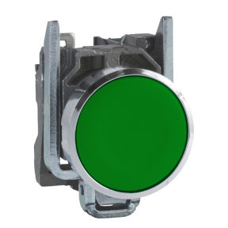В качестве ручного управление системы установим 2 кнопки start и stop зеленого и красного цвета соответственно без маркировки [8].

Рисунок 8, 9 – Кнопки зеленого и красного цвета

Проверку будет проходить фильтр-кувшин Барьер Гранд 4 л. Его пропускная способность 12 литров в час. Ему предстоит отфильтровать некоторое количество раствора, заданное в HMI.

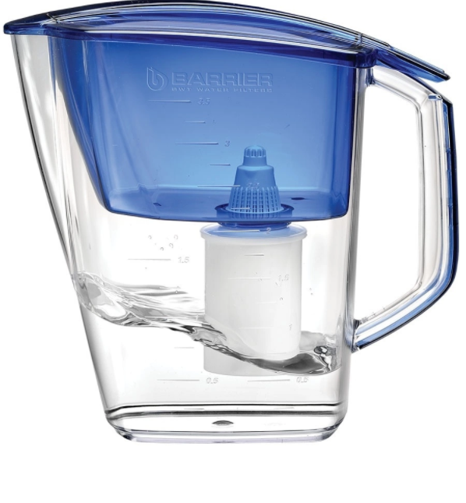Рисунок 10 – Фильтр-кувшин Барьер Гранд

# **3 Техническое задание**

**Общие сведения**

Наименование системы: Автоматизированная система подачи модельного раствора для тестирования бытовых фильтров-кувшинов.

Заказчик: ООО” ГИДРОТЕХ”

Разработчик: студент МГТУ им. Баумана кафедры «Компьютерные системы автоматизации производства» Пуриц Андрей Дмитриевич

Плановый срок начала работ: 14.02.2021

Плановый срок окончания работ: 01.06.2021

Замечания: Система разрабатывается в рамках ВКР

**Цели и назначение системы**

**Назначение системы**

Система предназначена для:

1) Автоматической подачи модельного раствора с целью проверки бытовых фильтров на предприятии в объёмах, которые будут задаться в HMI

2) Визуального отображения на экране полученных показаний

3) Сбора производственных данных

4) Уменьшения времени и ресурсов на тестирование фильтров

**Цели создания системы**

1) Повышение производительности предприятия

2) Повышение точности измерений

3) Уменьшение человеческого фактора

4) Возможности оценить результаты в удаленном месте

5) Долгосрочное хранение информации

**Задачи, решаемые при создании системы**

1) Подбор компонентов для системы

2) Проектирование электросхемы системы

3) Разработка программы ПЛК

4) Разработка HMI

5) Разработка модуля анализа полученных результатов

**Требования к системе**

**Требования к структуре**

Система состоит из трех основных частей: измерительной, аппаратной и программной. Измерительная часть должна быть защищена от внешних воздействий. Для аппаратной части: должны выполняться все технические требования для каждого компонента.

**Требования к квалификации персонала системы**

В роли оператор может выступать человек, умеющий работать в среде Windows 7/vista/8/10. Также он должен быть осведомлён о правилах техники безопасности и о положении действий в аварийных ситуациях.

**Требования к транспортабельности**

Поскольку система предназначена для диагностики множества фильтров, необходимо обеспечить ее транспортабельность. При этом необходимо обеспечить сохранность измерительной части.

**Требования по сохранности информации при авариях**

Обеспечить сохранность ранее полученных данных измерений при помощи резервного копирования, а также для переноса на удаленный компьютеры, для ведения архива измерений.

**Требования к ПМО**

Программно-методическое обеспечение должно поддерживаться операционными системами компании Microsoft начиная с Windows 7. Оно должно устанавливаться на любой компьютер и быть удобно в использовании. Обеспечивать доступный и понятный интерфейс пользователя. Иметь встроенное руководство пользователя.

# **4 Программа ПЛК**

# **4.1 Блоки программы**

Программное обеспечение для программирования ПЛК выбрал TIA Portal от компании Siemens. Данное программное обеспечение позволяет выбрать необходимую конфигурацию работы ПЛК. Выбор ПЛК 6ES7214-1HF40-0XB0 обусловлен тем, что в его состав входит 14 дискретных входов, 10 дискретных выходов с номинальным током 2А.

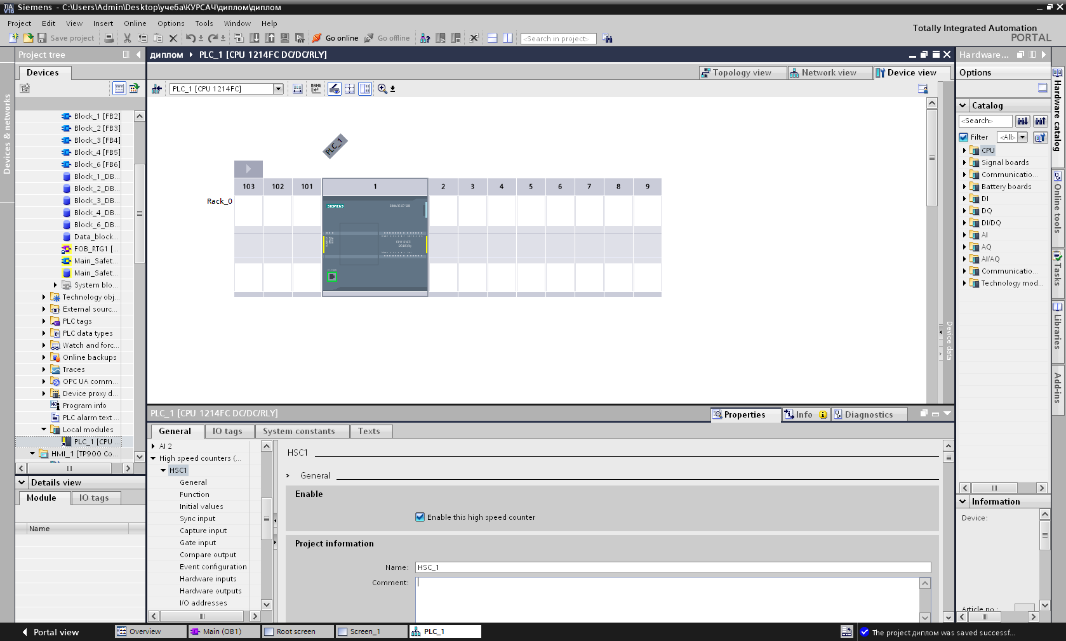

Рисунок 11 – Окно выбор контроллера

Следующим блоком является блок с расходомером (см. рис. 8). Расходомер подключаем в быстрый вход контроллера (High Speed Counters). У данного расходомера 100 имп/л.

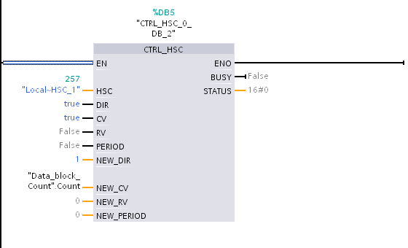Рисунок 12 – Блок программы, соответствующий расходомеру

Также создаем переменную Count типа DoubleInteger. И конвертируем эту переменную в количество импульсов типа real с адресом %MD150, а затем делением на сто получаем переменную, обозначающее число литров.

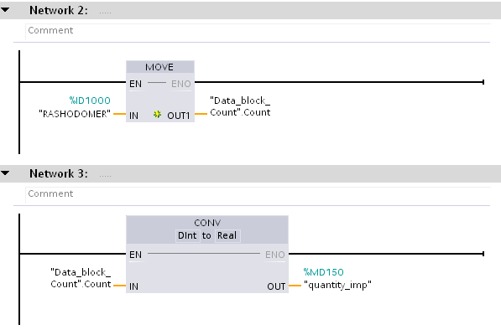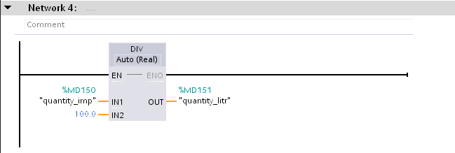Рисунок 13 – Вывод нужных тэгов

Вернемся к конфигурации входов и выходов ПЛК, закрепляем у каждого выхода свою переменную. Во входы будут входить переменные с управляющими функциями, например, кнопки пуск и стоп, 2 датчика.

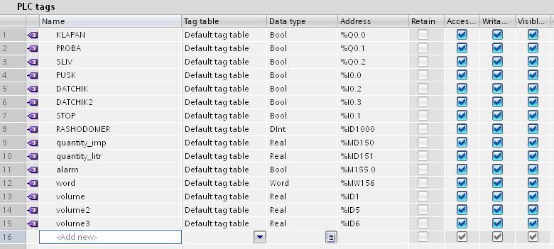Рисунок 14 – Окно конфигурации, отвечающее за все тэги программы

После выбора контроллера и конфигурации входов и выходов ПЛК, приступаем к написанию алгоритма работы системы. Был выбран графический язык программирования LD. Программа представляет собой отдельные блоки, работающие параллельно в каждый момент времени.

Первые блок реализует кнопки пуска и останова системы. Для такой реализации были использованы нормально-открытые и нормально-закрытые контакты.

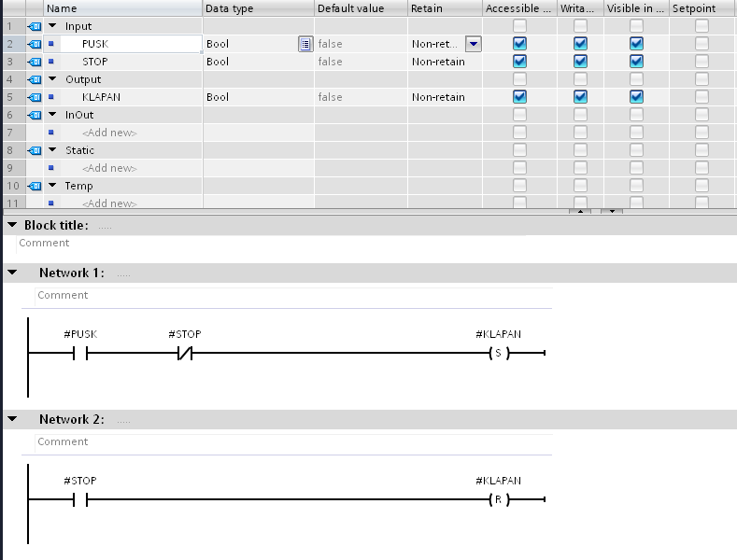 Рисунок 15 – Блок программы, соответствующие пуску и останову

Выносим данный блок в Main программы:

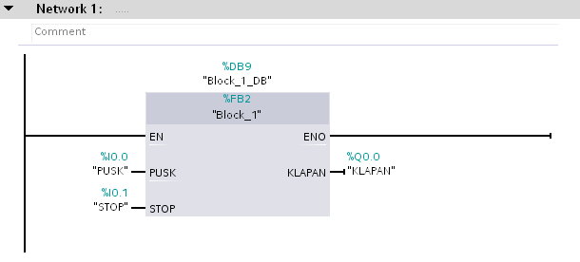Рисунок 16 – Первый блок программы

В первом блоке программы сигнал приходит на нормально-открытый контакт PUSK с адресом %I0.0 и на нормально-закрытый контакт STOP с адресом %I0.1 и далее на управляемое устройство (в данном случае, управляемым устройством является клапан с адресом %Q0.0). Здесь учитывается, что для запуска системы необходимо как нажатая кнопка PUSK, так и не нажатая кнопка STOP. Во втором блоке программы сигнал проходит из контакта STOP в клапан. Это предусматривает собой экстренное выключение системы во время аварии.

После нажатия кнопки PUSK сигнал переходит на расходометр с адресом %ID1000, который считает количество импульсов, вызванных водой, и после прохождения заданного числа литров (volume типа real) клапан закрывается, и подача раствора прекращается. После прохождения цикла счетчик сбрасывается и из-за нормально закрытой метки условия уже не будет работать для данного volume. Независимо от номера шага программы будут выполнять одинаковую функцию (в первую очередь закрытие клапана см. рис. 12), а разделение это идёт из-за того, что у нас надо взять 3 различные пробы.

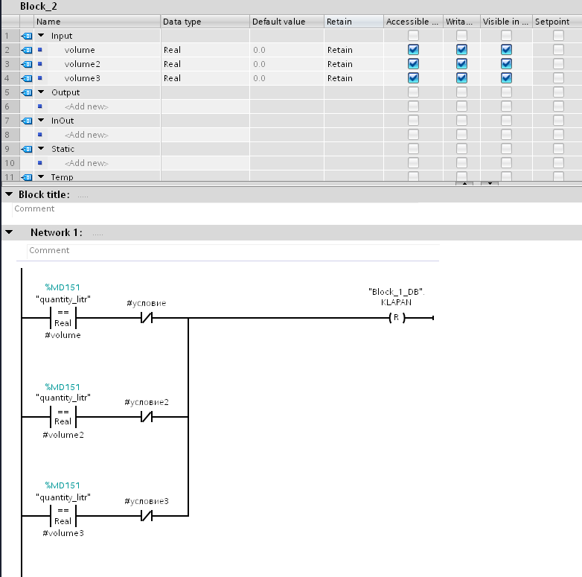Рисунок 17– Блок программы, соответствующий закрытию клапан

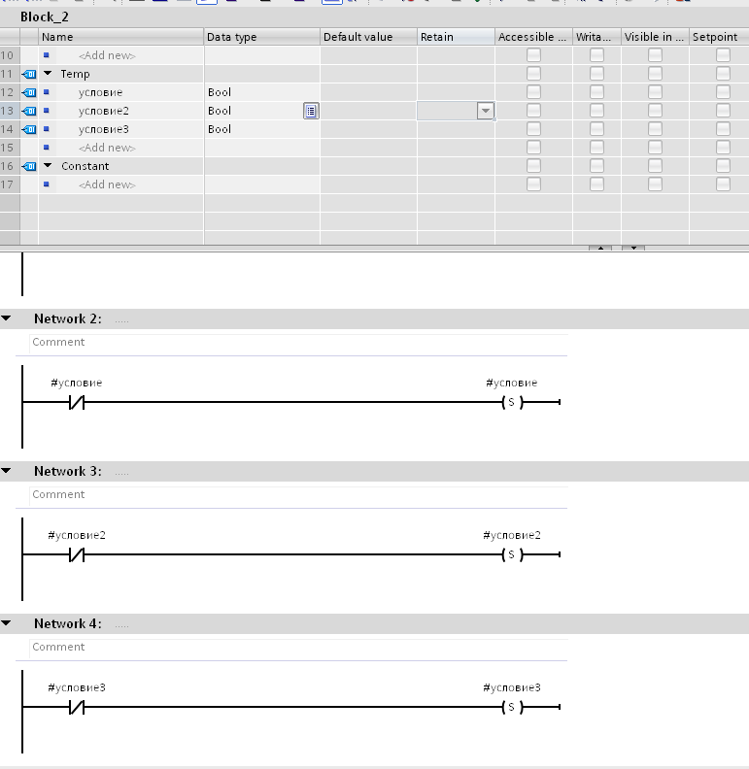Рисунок 18 – Блок программы, соответствующий закрытию клапан

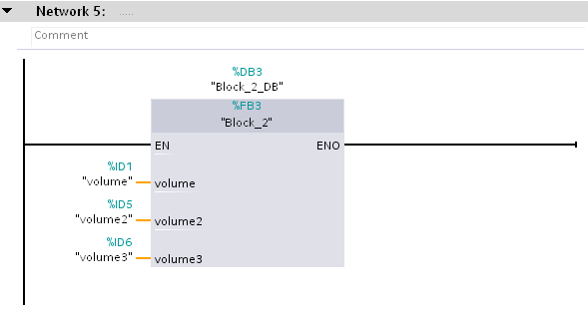Рисунок 19 – Второй блок программы

После закрытия клапана расходомер перестает считать импульсы из-за отсутствия потока раствора. Следует обратить внимание на то, что мы не можем просто открыть клапан ПРОБА, так как качество контроля заметно упадёт, из-за того, что не весь раствор успеет профильтроваться.

Решение данной проблемы кроется в двух датчиках: в фильтре с адресов %I0.2 и в баке %I0.3. Контакт в датчике %I0.2 должен быть нормально-закрытым, то есть в фильтре не должно остаться жидкости, в то время как у второго фильтра контакт нормально-открытый, что говорит нам о том, что весь модельный раствор находится в баке, также входной клапан должен быть закрыт. Сигнал идет в клапан ПРОБА и открывает его. После запускается таймер на 1 секунду. После чего закрывается клапан ПРОБА (т.к. много раствора на пробу брать не надо) и открывается клапан СЛИВ.

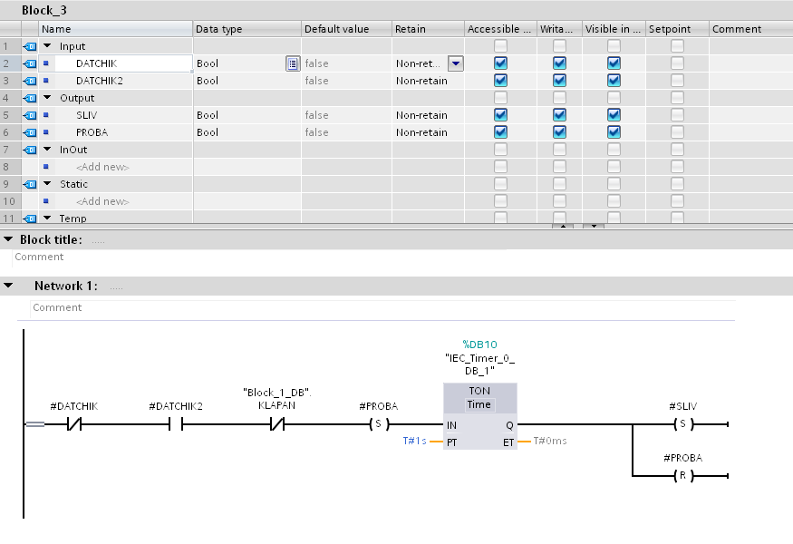Рисунок 20 – Блок программы, открытые клапана Проба

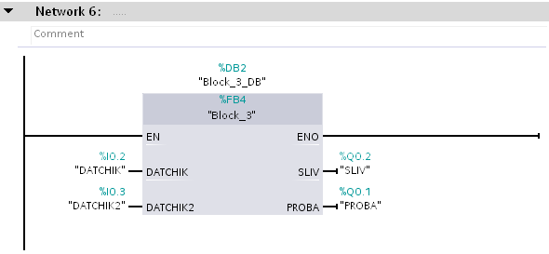Рисунок 21 – Третий блок программы

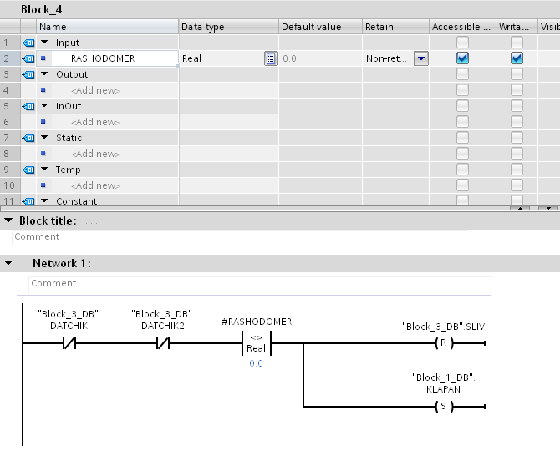

Рисунок 22 – Повторное открытие клапана

После того как весь раствор сольётся, и два датчика будут нормально-закрытыми система должна повторить проверку для других объёмов раствора. Для этого будет недостаточно просто открыть клапан, так как в языке LD сигнал, в каждый момент времени находящийся на общей шине, равномерно распределяется на все ветки (блоки) программы. Поэтому необходимо написать условия для повторного открытия клапана. Этими условиями стали: нормально закрытые контакты двух датчиков (показывает, что раствора нет, ни в фильтре, ни в баке) и время расходомера не равно нулю. Очень важное условие, не позволяющие клапану открыться до нажатия на кнопку PUSK.

**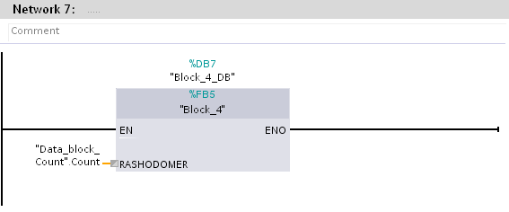** Рисунок 23 – Четвёртый блок программы

# **4.2 Аварийные случаи**

Во избегании чрезвычайных ситуаций в данной автоматизированной системе было предусмотрено 2 аварийных случая:

Если при открытии клапана раствор 15 секунд не попадает в датчик в фильтре

Если при открытии клапана раствор попадает в фильтр, но не попадает в бак в течение 5 минут.

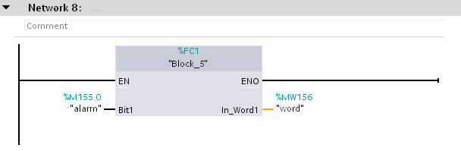Для данных условий были добавлены 5 и 6 блоки программы, а также дополнительный экран HMI с журналом аварийных ситуаций, который будет представлен в следующем разделе 4.3 Разработка HMI

Рисунок 24 – Пятый блок программы

Здесь мы преобразуем переменную alarm типа bool в слово, которое будет отображаться в HMI alarms. Данная операция описывается в блоке 5 и занимает всего 1 строчку:

#In\_Word1.%X0 := #Bit1;

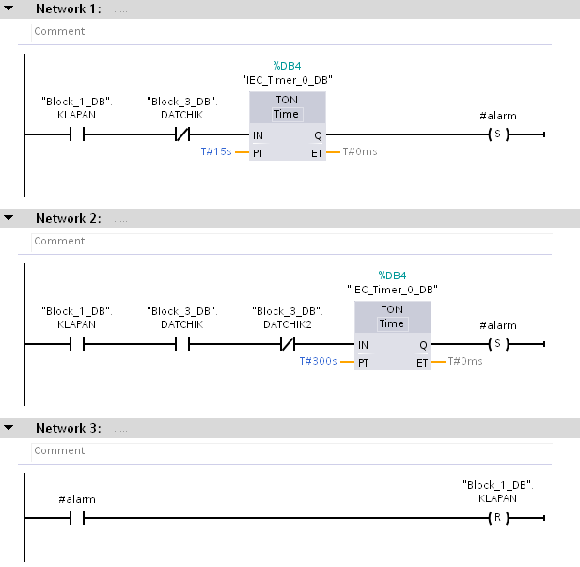Рисунок 25 – блок программы, отвечающий за аварии

При включении контакта alarm клапан закрывается. Для этого должны выполняться условия, описанные в программе. Обязательно должен датчик клапана должен быть нормально открыт, а датчики в зависимости от интересующей нас ситуации открыт или закрыт. Также использовался таймер TON, по истечению времени которого и запускалась авария.

# **5 Разработка интерфейса взаимодействия с системой**

# **5.1 Базовая информация о Human Machine Interface**

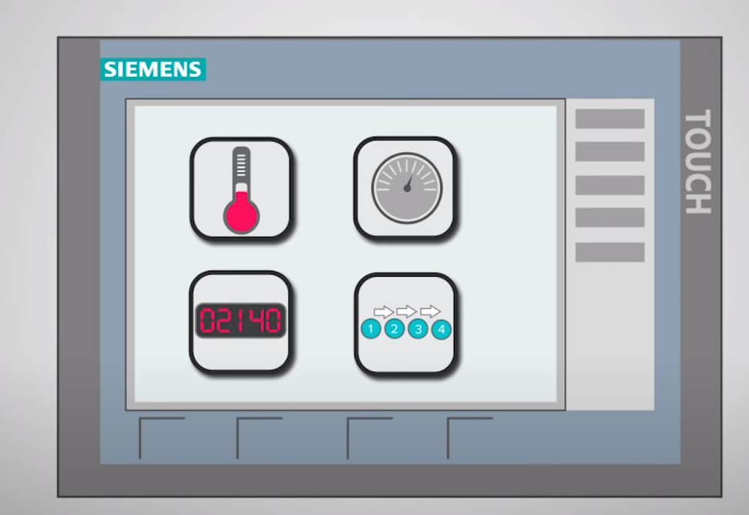Было бы сложно создать хороший автоматизированный процесс в промышленности без HMI. Часто HMI будет иметь форму экрана, вроде экрана компьютера, и чаще всего они сенсорные. Оператор или обслуживающий персонал может управлять машиной и контролировать ее с помощью HMI. Они могут включать такую информацию, как температура, давление, этапы процесса и количество материалов. Они также могут показывать очень точные уровни в резервуарах и точное позиционирование машин. Если раньше информация о машине отображалась на нескольких индикаторах, то теперь ее можно посмотреть на одном экране. Возможности ограничиваются только используемым программным и аппаратным обеспечением [9].

Рисунок 26 – Пример HMI

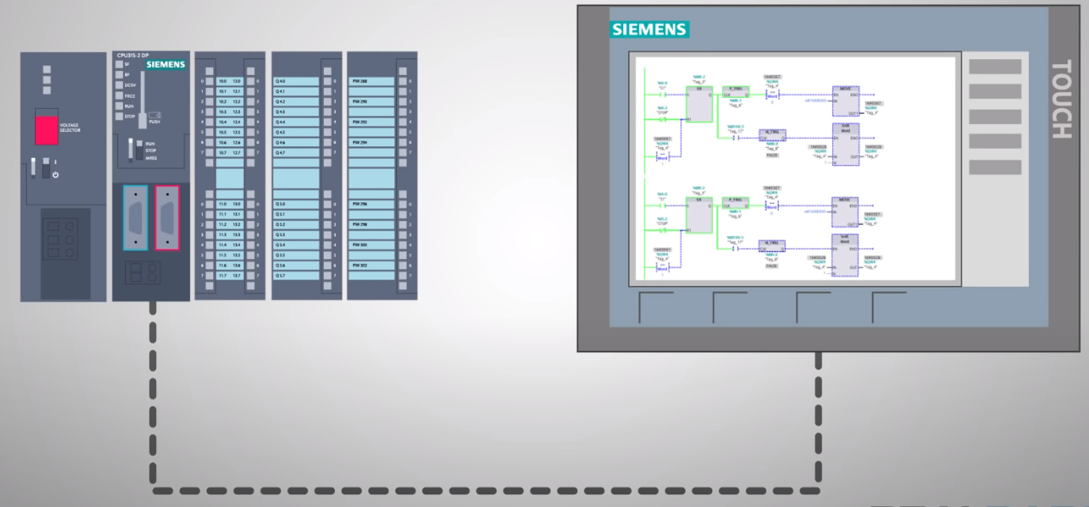Для обслуживающего персонала многие HMI также могут подключаться к логике ПЛК и отображать ее на экране для поиска и устранения неисправностей. Это может сэкономить драгоценное время по сравнению с подключением компьютера или ноутбука каждый раз.

Еще одним преимуществом современного HMI является тот факт, что заводы и другие промышленные объекты может контролировать и управлять несколькими машинами или другим оборудованием. Небольшое производственное предприятие может даже контролировать работу всего предприятия с помощью одного центрального интерфейса оператора. Системы водоснабжения и водоотведения использовали это в течение многих лет, соединяя HMI с ПЛК. Они могут контролировать удаленные места, например, водяные насосы, а также оборудование внутри завода.

Рисунок 27 – Пример связи ПЛК с HMI

HMI – это панель управления и экран мониторинга. Программное обеспечение позволяет инженеру проектировать то, что оператор фактически увидит на экране, какие “кнопки” можно нажимать, и как оператор может управлять машиной. Например, человеко-машинный интерфейс может отображать на экране большой резервуар с отображаемым уровнем жидкости. Рядом с бачком находится насос для понижения уровня жидкости. На HMI также могут отображаться кнопки пуска и останова, которые можно использовать на экране рядом с 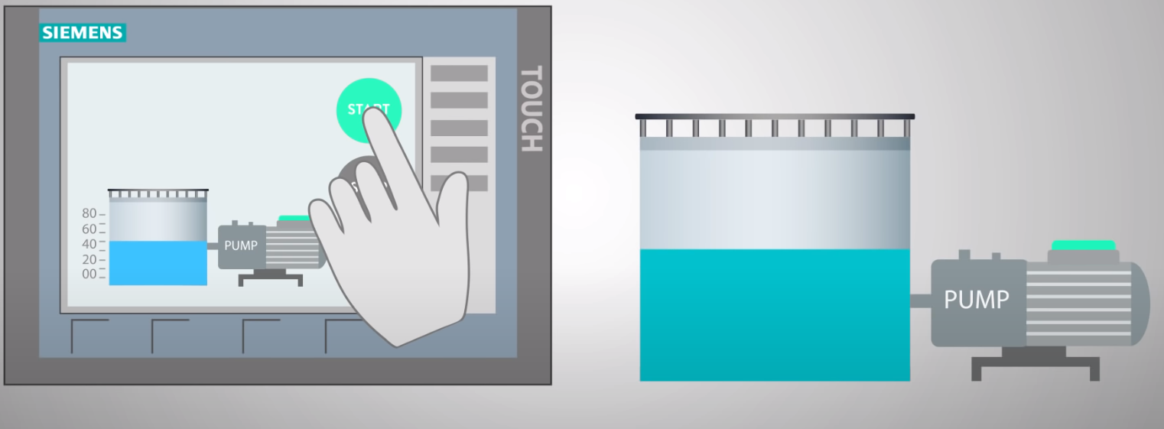насосом. Этот дисплей может фактически включать и выключать насос.

Рисунок 28 – Пример работы HMI

Он это не так просто, как просто разместить кнопку на экране или ёмкость с уровнем. Человек, программирующий HMI, должен запрограммировать каждый индикатор и кнопку к определённому адресу входа или выхода ПЛК. Напрашивается ещё одно условие: HMI и PLC должны быть совместимы.

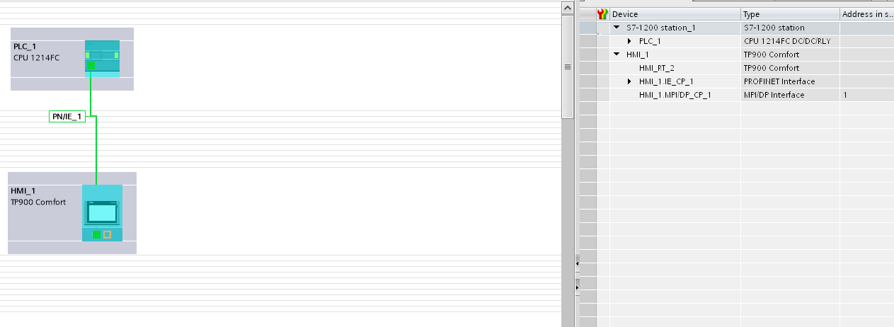Рассмотрим связь между этими компонентами в автоматизированной системе, спроектированной мной:

Рисунок 29 – Связь между HMI и PLC

Как только ПЛК и HMI подключены друг к другу, то всё, что запрограммировано в HMI, может использоваться для мониторинга и управления функциями ПЛК. В данной ВКР было спроектировано два экрана.

# **5.2 Разработка экранов HMI**

Экраны необходимо планировать с учетом иерархии, обеспечивающей последовательное предоставление детальной информации. Экраны, организованные по принципу функциональных схем, не обеспечивают этого. Они одноуровневые, и напоминают компьютерный жесткий диск с единственной папкой для всех файлов.

Иерархия начинается с общего экрана процессов 1-го уровня. Это «стратегическая карта», показывающая всю область, находящуюся под контролем оператора, общий индикатор того, как протекает процесс. На общем экране отображается самая важная информация и основные индикаторы производительности. Такие экраны хорошо отображать на крупноформатных настенных мониторах. Управление на уровне этих экранов не осуществляется [11].

На первом экране был выведен фильтр-кувшин с индикатором раствора, который в данный момент времени находится в системе. В установку по объёму записывается количество раствора, которое должно профильтроваться в 3 этапа друг за другом. После каждого этапа индикатор воды будет сбрасываться, т.к. вся вода сольётся, а счетчик, к которому привязан расходомер сбрасывается.

Также здесь представлены такие элементы системы как:

* 2 датчика
* Входной клапан
* Клапан пробы
* Клапан слива

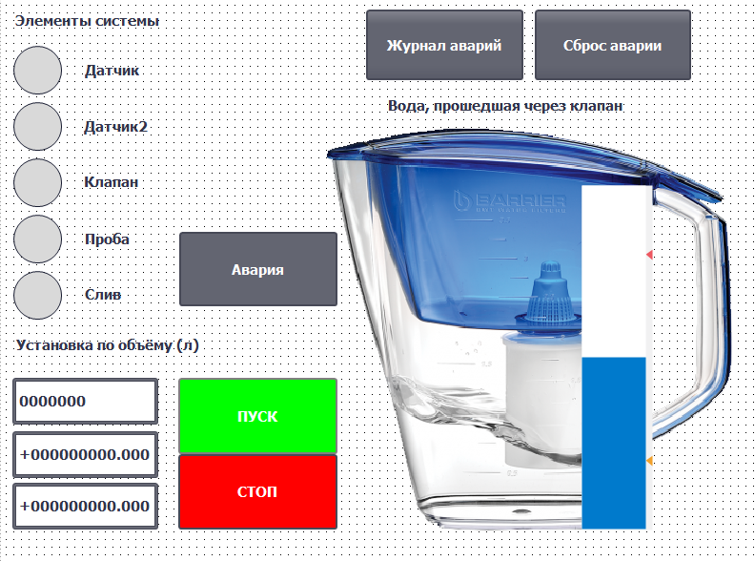Если датчик, отвечающий за элемент системы находится в нормально закрытом состоянии, то индикатор этого элемента станет зеленым.

Рисунок 30 – Экран 1

При аварийной ситуации индикатор аварии загорится красным, и система прекратит свою работу. Для продолжения работы после устранения неисправностей следует нажать сброс аварии. Список аварий, их время и дату можно посмотреть на экране “Журнал аварий”. Попасть на этот экран можно по кнопке “Журнал аварий”.

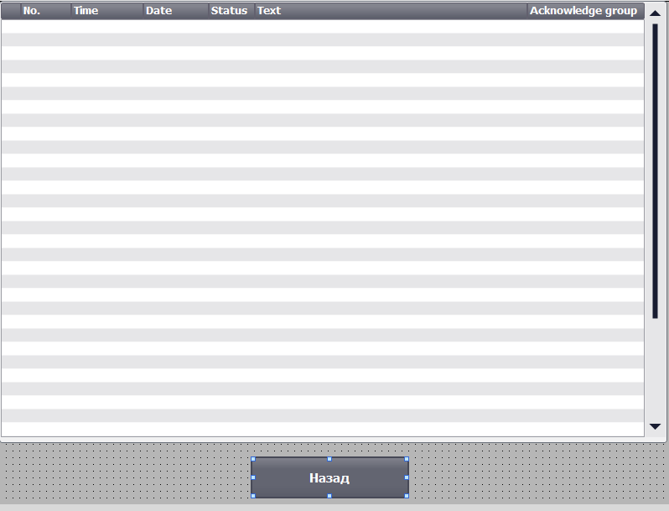Рисунок 31 – Экран 2

# **6 Результаты симуляции**

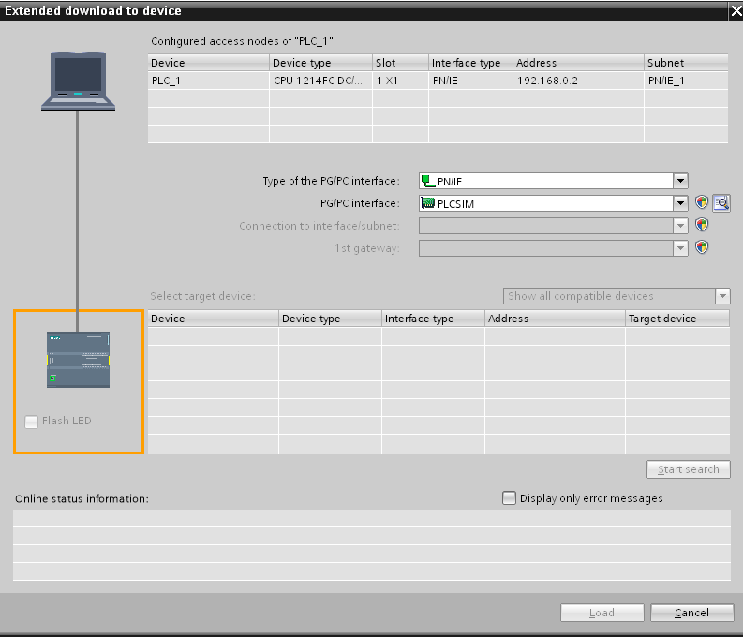Для симуляции программы загружаем ее на устройство. Далее выбираем связь между PLC и HMI и сетевую карту.

Рисунок 32 – Панель подключения ПЛК

Далее открывается приложение PLC SIM. В него загружаем все тэги программы каждого блока.

**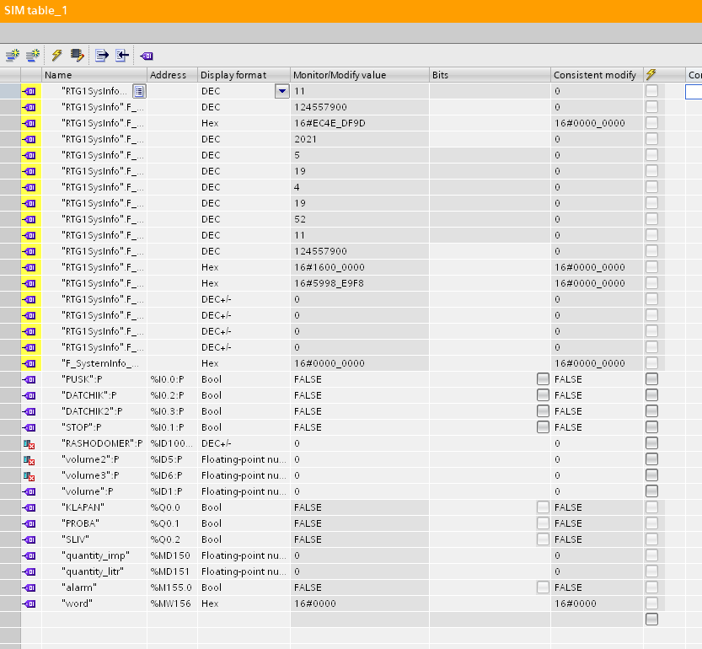**Рисунок 33 – Тэги в PLC SIM

Проверяем выполняется ли заложенный в эту программу алгоритм действий.

* Открытие клапана
* Расходомер начинает регистрировать импульсы
* Включается датчик и датчик 2
* Расходомер регистрирует импульс, который соответствует заданному объёму (рис. 33 объёмы не заданы)
* Клапан закрывается
* Датчик выключается
* На секунду открывается проба и открывается слив
* Датчик 2 выключается
* Клапан включается снова

Симуляция пройдена успешно.

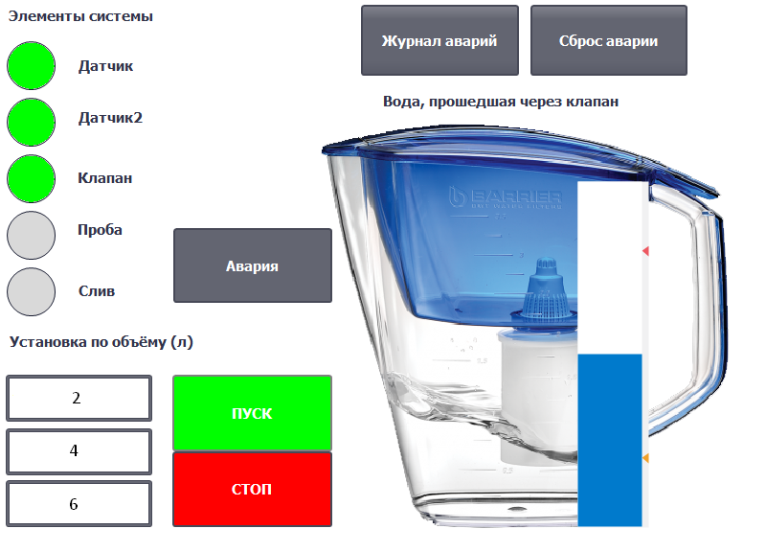После того, как мы убедились в правильности программы, мы должны запустить программу вместе с HMI. Так как физического расходомера у меня в наличии нет, его импульсы придётся задавать вручную.

Рисунок 34 – Симуляция HMI

На рисунке 34 представлен момент из алгоритма. Установка по объёму заложена на 2, 4 и 6 литров. При нормально-открытом контакте на экране HMI контакт загорается зеленым цветом (см. Датчик, Датчик 2, Клапан).Полная симуляция будет приложена к презентации ВКР в виде слайдов.

# **7 Проектирование принципиальной электрической схемы**

Схемы выполняют для изделий, находящихся в отключенном состоянии. Элементы изделия на схеме вычерчивают в виде условных графических изображений, установленных в стандартах ЕСКД, Линии электрической связи на принципиальной схеме носят условный характер и не являются изображением реальных проводов. Это позволяет располагать условные графические изображения элементов в соответствии с развитием рабочего процесса, а не в соответствии с действительным расположением этих элементов в изделии, и соединять их выводы кратчайшим путем. На принципиальной схеме должны быть однозначно определены все элементы, входящие в состав изделия и изображенные на схеме. Данные об элементах должны быть записаны в перечень элементов. При этом связь перечня с условными графическими обозначениями элементов должно осуществляться через позиционные обозначения. На схеме следует указывать обозначения выводов (контактов) элементов, нанесенные на изделие, Характеристики входных и выходных цепей изделия, а также адреса их внешних подключений рекомендуется записывать в таблицы, помещаемые взамен условных графических обозначений входных и выходных элементов — соединителей, плат и т.д. [12].

Электросхема состоит из 3 листов, представленных в приложении 1.

В ООО ГИДРОТЕХ используется однофазная сеть переменного тока 220 В 50 Гц. Компонент необходимо подбирать, исходя из силовых условий производственного участка.

Для предотвращений аварий и пробоев, предусмотрены предохранители, которые разомкнут цепь и не пропустят ток к исполняющим устройствам [10].

Для работы контроллера необходимо обеспечить питание не более 24 В, дабы избежать перегорание платы контроллера. Установка предохранителей и автоматов предусматривается аналогично, как и для сети переменного напряжения. Сигнальные выходы входных устройств подключаются согласно выбранной конфигурации в программе для ПЛК к его входным клеммам. Исполняющие устройства подключаются согласно выбранной конфигурации в программе для ПЛК к его выходным клеммам.

# **8 Техника безопасности и условия жизнеобеспечения**

В настоящее время в производстве активно применяются различные автоматизированные системы. Они используются на всех этапах производства изделий. Поэтому задача обеспечения безопасности при работе с различными автоматизированными системами особенно актуальна в современной промышленности.

Улучшение условий труда и повышение безопасности труда на производстве влияют на результаты труда и снижают развитие профессиональных заболеваний. Это означает, что правильная организация производства влияет на качество продукции и увеличивает производительность. Все это возможно при соблюдении всех требований СанПин.

В ВКР анализируются вредные факторы, влияющие на оператора при работе с системой диагностики вентиляции. Даны рекомендации по обеспечению безопасных условий труда персонала, работающего с программой, а также расчет освещения помещения, в котором находится рабочее место оператора.

В процессе жизни человек подвергается различным опасностям, под которыми обычно понимают явления, процессы, предметы, которые при определенных условиях могут прямо или косвенно навредить здоровью человека, т.е. вызывают различные побочные эффекты.

Человек подвергается опасностям в своей трудовой деятельности. Это действие происходит в пространстве, называемом рабочей средой. В производственном плане на человека в основном влияет искусственное творчество, т.е. связанные с технологиями, опасностями, обычно называемыми опасными и вредными факторами производства.

Опасный производственный фактор (ОПФ) — это производственный фактор, воздействие которого на работника в определенных условиях приводит к травмам или другому внезапному ухудшению здоровья. Травма — это повреждение тканей организма и нарушение его функций под воздействием внешних факторов. Травма — это результат несчастного случая на производстве, под которым понимается случай воздействия опасного производственного фактора на работника при выполнении его рабочих задач или задач руководителя предприятия.

Вредный производственный фактор — это производственный фактор, воздействие которого на работника в определенных условиях приводит к заболеванию или снижению трудоспособности.

Система числового программного управления включает в себя ПЭВМ, на базе которого реализован пользовательский интерфейс взаимодействия оператора с системой. Из практических соображений рабочее место оператора располагается непосредственно в производственном помещении на определенном расстоянии от вентиляционного входа. В процессе непосредственной проверки вентиляции оператор в рамках своих рабочих задач может выполнять связанные функции в ряде других приложений, которые косвенно связаны с системой.

# **8.1 Требования к освещению в помещении**

Расположите столы так, чтобы видеотерминалы были обращены боком к мансардным окнам, чтобы естественный свет падал преимущественно влево.

Искусственное освещение в компьютерных залах следует выполнять с системой общего равномерного освещения. В случаях работы с документами следует применять комбинированные системы освещения (помимо общего освещения дополнительно устанавливаются локальные осветительные приборы, предназначенные для освещения участка, на котором расположены документы).

Освещенность поверхности стола в части рабочего документа должна быть 300 - 500 люкс. Освещение не должно создавать бликов на поверхности экрана. Яркость поверхности экрана не должна превышать 300 люкс.

Прямое освещение от источников света должно быть ограничено, а освещенность световых поверхностей (окон, светильников и т. Д.) В поле зрения не должна превышать200 кд/м2.

Необходимо ограничить блики на рабочих поверхностях (экран, стол, клавиатура и т. Д.) За счет правильного выбора типов ламп и расположения рабочих мест по отношению к источникам естественного и искусственного освещения, при отражении света на экране компьютера. не должна превышать 40 кд / м2, а яркость потолка не должна превышать 200 кд / м2.

Показатель отражения для источников общего искусственного освещения в производственных помещениях не должен быть выше 20. Показатель дискомфорта в административных и общественных помещениях не выше 40. Яркость ламп общего освещения в зоне углов излучения от 50 до 90 градусов с вертикалью в продольной и поперечной плоскости не должна превышать 200 кд / м2, защитный угол ламп должен быть не менее 40 градусов.

Местные осветительные приборы должны иметь непрозрачный отражатель с углом защиты не менее 40 градусов. Необходимо ограничить неравномерное распределение яркости в поле зрения пользователей компьютеров, при этом соотношение яркости между рабочими поверхностями не должно превышать 3: 1 - 5: 1, а между рабочими поверхностями и поверхностями стен и оборудования - 10: 1.

Люминесцентные лампы типа LB и компактные люминесцентные лампы (КЛЛ) следует использовать в качестве источников света при искусственном освещении. Допускается использование ламп накаливания, в том числе галогенных, в приборах местного освещения.

Для освещения комнаты с компьютером следует использовать лампы с зеркальными параболическими сетями, оборудованные электронными балластами (ЭКГ). Допускается использование ламп с несколькими лампами с устройством электромагнитного контроля (ЭКГ), которые состоят из равного количества ведущих и оставшихся ветвей. Использование ламп без рассеивателей и защитных решеток не допускается. При отсутствии лампочек с электронным диммером в различные фазы трехфазной сети следует включать многоламповые лампы или расположенные поблизости лампы общего освещения.

Общее освещение при использовании люминесцентных ламп должно выполняться в виде сплошных или пунктирных линий ламп, расположенных рядом с рабочим местом, параллельно полю зрения пользователя при размещении видеотерминалов в ряд. При периферийном расположении компьютера лампы следует размещать локально над столом ближе к его переднему краю, обращенному к оператору.

Коэффициент запаса прочности (Кз) для установок общего освещения следует принимать равным 1,4.

Волновой коэффициент не должен превышать 5%.

Чтобы обеспечить стандартизованные значения яркости в компьютерных залах, оконные рамы окон и лампы следует очищать не реже двух раз в год, а перегоревшие лампы следует своевременно заменять.

Результаты анализа:

Люминесцентные лампы типа ЛБ используются в качестве источников света;

Лампы с параболическими зеркальными сетками, оборудованные ЭПРА, использовались для освещения помещений с персональным компьютером.

Требования к визуальным параметрам ВДТ, контролируемым на рабочем месте

При работе с компьютером особенно важны визуальные параметры устройства отображения. А неправильный выбор параметров отображения приводит к ухудшению самочувствия пользователя. Поэтому для комфортного чтения информации и отображения СанПиН 2.2.2 / 2.4.1340-03 определяет визуальные параметры видеотерминалов (ВДТ).

Конструкция ВДТ должна обеспечивать возможность обзора экрана спереди за счет поворота корпуса в горизонтальной плоскости вокруг вертикальной оси в пределах ± 30 градусов и в вертикальной плоскости вокруг горизонтальной оси в пределах ± 30 градусов с фиксацией в заданном положении. Конструкция ВДТ должна предусматривать покраску кузова в спокойных мягких тонах с диффузным рассеянием света. Корпус ВДТ и ПК, клавиатура и другие блоки и компьютерные устройства должны иметь матовую поверхность того же цвета с коэффициентом отражения (0,4 ... 0,6) и не должны иметь блестящих частей, которые могут создавать блики.

Не рекомендуется размещать органы управления, маркировку, любые вспомогательные надписи и маркировку на передней части корпуса ВДТ. Если необходимо разместить органы управления на передней панели, они должны быть закрыты крышкой или втянуты в корпус.

В конструкции ВДТ должно быть предусмотрено наличие кнопок регулировки яркости и контрастности, обеспечивающих возможность регулировки этих параметров от минимальных до максимальных значений [13].

# **8.2 Общие требования к организации рабочих мест**

При настройке рабочих станций с компьютером расстояние между рабочим столом с видеомониторами (в направлении задней поверхности одного видеомонитора и экрана другого видеомонитора) должно быть не менее 2,0 м, а расстояние между боковыми поверхностями видеомониторов - не менее 1,2 м.

Экран видеомонитора должен находиться на расстоянии 600-700 мм от глаз пользователя, но не ближе 500 мм с учетом размера буквенно-цифровых знаков и символов. Конструкция стола должна обеспечивать оптимальное размещение на рабочей поверхности используемого оборудования с учетом его количества и конструктивных характеристик, характера выполняемых работ.

При этом допускается использование письменных столов разной конструкции, отвечающих современным эргономическим требованиям. Поверхность стола должна иметь коэффициент отражения 0,5 - 0,7. Конструкция рабочего кресла (кресла) должна обеспечивать сохранение рационального рабочего положения при работе за компьютером, позволять менять положение с целью снижения статического напряжения мышц шейно-плечевой части и спины в порядке. для предотвращения развития переутомления. Тип рабочего кресла следует выбирать с учетом роста пользователя, характера и продолжительности работы за компьютером.

Рабочий стул должен быть подъемно-поворотным, регулируемым по высоте и углам наклона сиденья и спинки, а также расстоянию спинки от переднего края сиденья, при этом регулировка каждого параметра должна быть независимой, легкой. выполнять и имеет надежную фиксацию. Поверхность сиденья, спинки и других элементов кресла должна быть полумягкой, с нескользящим, слегка электрическим и воздушным покрытием, позволяющим легко очищать от грязи.

Рассмотрим организацию рабочего места оператора ЭВМ на объекте обследования:

* поскольку имеется только одно рабочее место с персональным компьютером, условия для проживания соблюдены;
* требования к конструкции рабочей поверхности, стульев, а также их взаимному расположению соответствуют требованиям СанПиН 2.2.2 / 2.4.1340-03;
* кресло оператора соответствует указанным выше требованиям.

# **ЗАКЛЮЧЕНИЕ**

В рамках ВКР выполнено следующее:

* Произведен анализ проблемной области. Определены цели для достижения заданной задачи.
* Разработано техническое задание.
* Разработана топологическая схема системы. Сделан анализ использованных компонентов.
* Разработана программа для ПЛК на языке LD.
* Спроектирована электрическая схема автоматизированной системы.

Таким образом была разработана автоматизированная система производственного процесса, подающая модельный раствор для тестирования бытовых фильтров. Программа и алгоритм системы универсален для разных типов фильтров.

В заключении стоит отметить, что разработанная система способна упростить работу и сэкономить время при проверке фильтров, а также уменьшить количество рабочих мест.

# **СПИСОК ИСПОЛЬЗОВАННЫХ ИСТОЧНИКОВ**

1. Хомченко В.Г., Федотов А.В. Автоматизация технологических процессов – Омск: ОмГТУ, 2005
2. Кувшинский, В. В. Автоматизация технологических процессов в машиностроении – Москва: Мир, **2013**
3. Промэнерго Автоматика. Компоненты Siemens. [Электронный ресурс] //Программируемый контроллер - URL: https://www.siemens-pro.ru/s7-1200/6ES7214-1HF40-0XB0.html
4. Electronic Components. [Электронный ресурс] // ДР15 датчик расхода жидкости - URL: https://www.burkert.com.ru/ru/type/6281Burker

ОКБ Солис. Датчики расхода. [Электронный ресурс] //Овен. Оборудование для автоматизации - URL: https://owen.ru/product/dy\_konduktometricheskie\_datchiki\_dlya\_rezervuarov

Fluid control systems. [Электронный ресурс]// 2/2 ходовые электромагнитные клапаны – URL: https://www.burkert.com.ru/ru/type/6281

Овен. Оборудование для автоматизации. [Электронный ресурс] //Регулятор уровня жидкости или сыпущих сред. - URL: https://owen.ru/product/sau\_m7e

1. Кнопки и светосигнальные индикаторы в металлическом корпусе [Электронный ресурс] //Красная и зелёная кнопки. - URL: https://www.se.com/ru/ru/product-range/632-harmony-xb4/?parent-subcategory-id=89188
2. Сосонкин В.Л. Системы числового программного управления – Москва: Логос, 2005
3. Карапетян И. Г. Справочник по проектированию электрических сетей – Москва: ЭНАС, 2012
4. Билл Р. Холлифилд. Повышаем эффективность HMI [Электронный ресурс] // Графическое изображение процессов. – 2016 - URL: http://ua.automation.com/content/povyshaem-jeffektivnost-hmi
5. Волжанова О. А., Учебно-методическое пособие Схемы электрические принципиальные – Ижевск: Удмуртский университет, 2012
6. Масленникова И. С., Безопасность жизнедеятельности – Санкт-Петербург: Инфра-М, 2019

# **ПРИЛОЖЕНИЕ А**

Страница 1

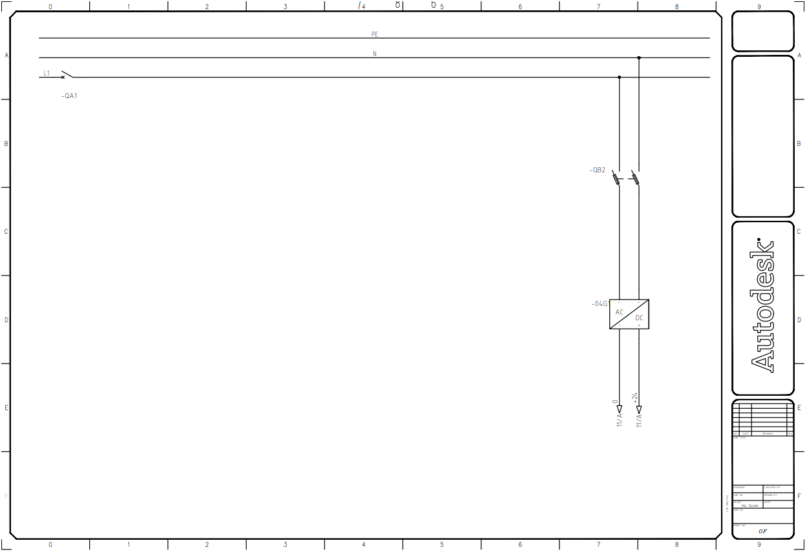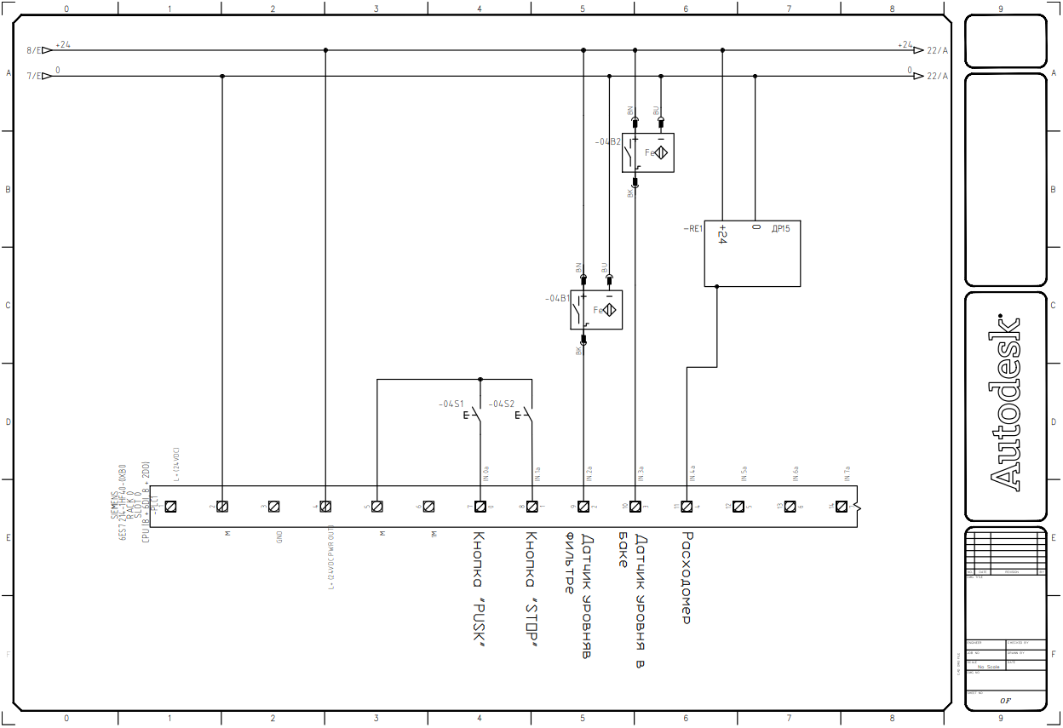Страница 2

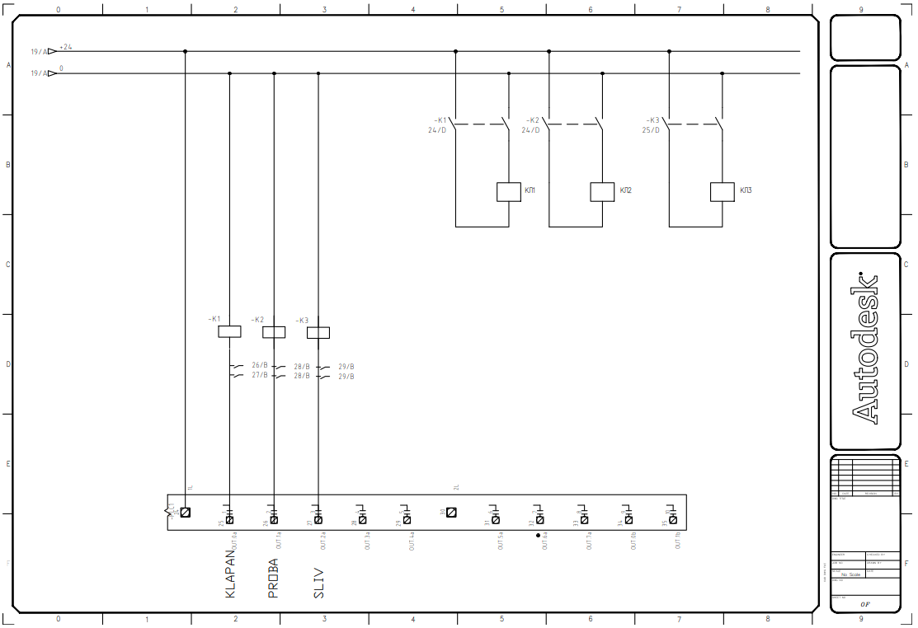Страница 3

# **ПРИЛОЖЕНИЕ Б**

